源码导读 · PPT 汇报材料
基于 IDRiD 的糖尿病视网膜病变分类系统代码结构阅读报告
配套当前 GitHub 项目源码；截图均来自已加入中文注释的实际文件
适用场景：源码阅读、课程汇报、PPT 技术路线说明
阅读顺序：数据准备 → 数据检查 → 数据划分 → 模型训练 → 模型评价 → Web 推理
项目边界：研究/课程项目，不是临床诊断系统
先记住一条主线
这不是一组互相独立的脚本，而是一条从 CSV manifest 到模型推理结果的流水线：prepare_idrid 负责把数据变得可用，make_splits 负责决定哪些样本用于训练，torch_modeling 负责学习和推理，evaluate 负责量化结果，Django views 负责把同一个推理接口包装成网页服务。

1. 项目目录总览
项目可以按‘数据层、模型层、评价层、应用层’来理解。PPT 中建议先展示这一页，再逐层展开。
目录/文件 | 所属层 | 阅读重点
src/prepare_idrid.py | 数据层 | 读取 parquet、映射原始等级、导出 JPG 与 CSV。
src/check_data.py | 数据层 | 检查文件缺失、损坏和像素可读性。
src/make_splits.py | 数据层 | 固定随机种子、按标签分层、生成 train/val/test。
src/data.py | 数据层 | manifest 读取、路径解析和通用图像预处理。
src/torch_modeling.py | 模型层 | ResNet-18、增强、归一化、训练循环、推理。
src/modeling.py | 模型层 | 统一预测接口，以及轻量回退模型。
src/evaluate.py | 评价层 | 指标、混淆矩阵、逐图预测明细。
web/predictor/views.py | 应用层 | 上传校验、调用模型、保存历史记录。
web/eye_demo/settings.py | 应用层 | Django、模型 artifact、数据库和部署配置。

2. 数据层：模型训练前发生了什么
数据层的核心目标不是‘训练模型’，而是把公开数据变成模型能够稳定读取的 manifest。manifest 本质上是一个 CSV，每一行对应一张图像，至少包含 image_path、label 和 class_name。
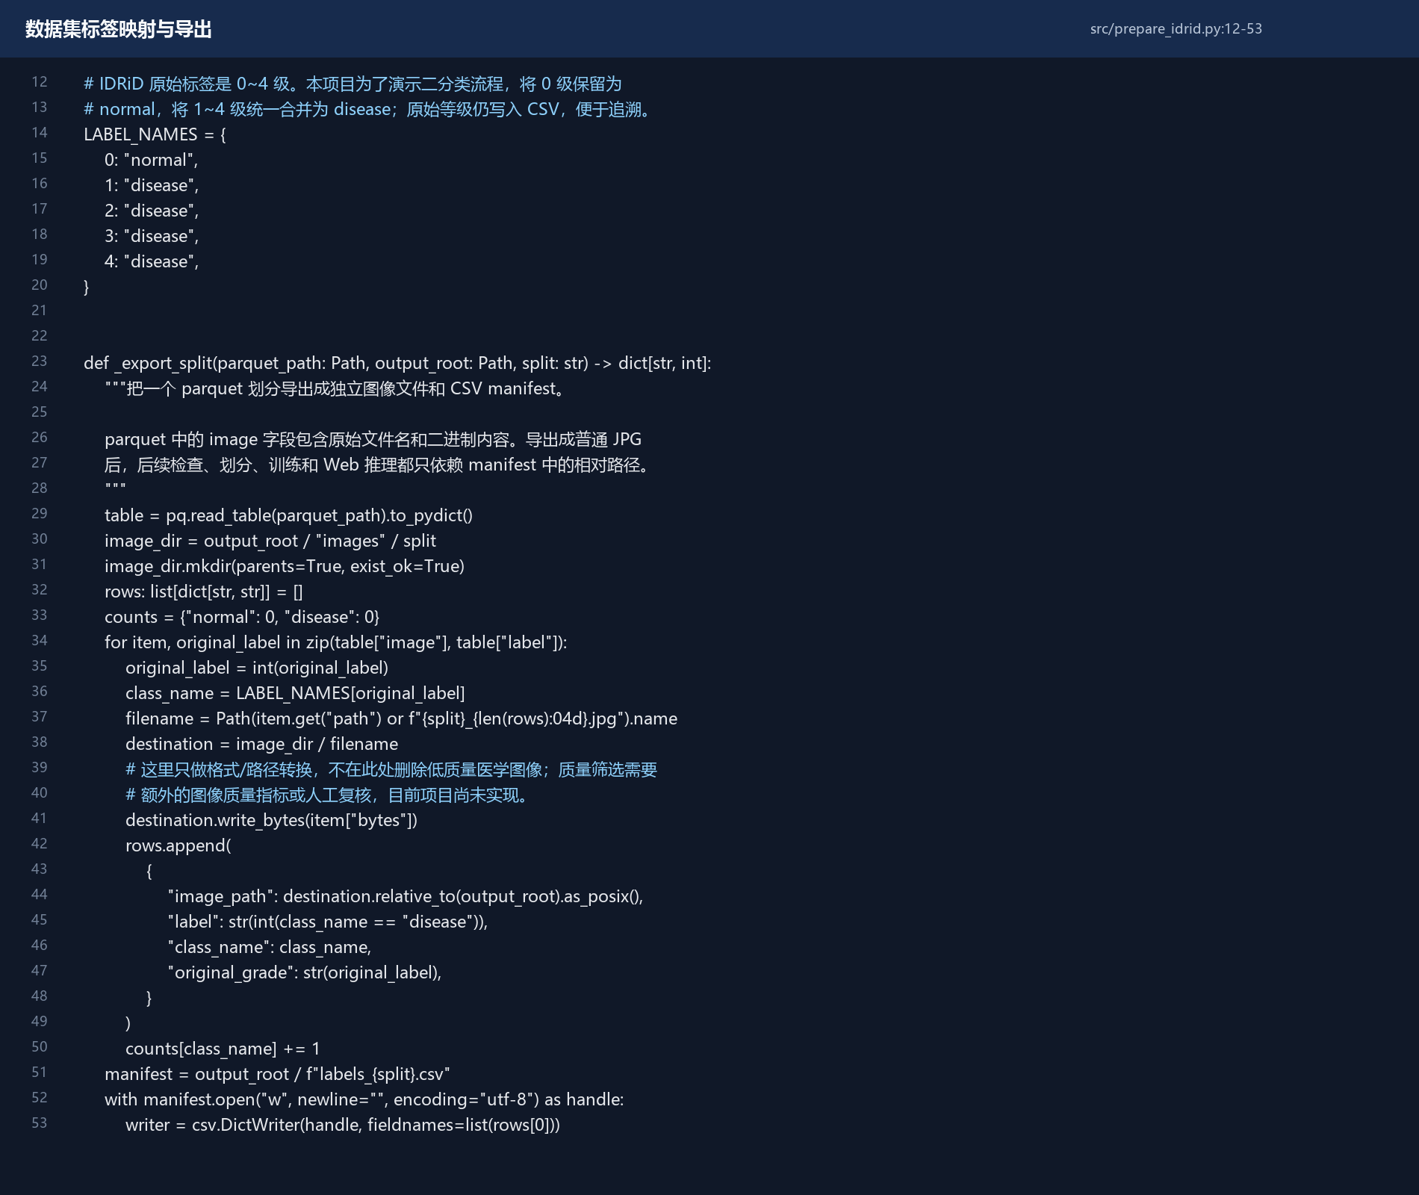
图 1 src/prepare_idrid.py：原始等级到二分类标签的映射与导出
阅读提示：LABEL_NAMES 只把 0 级映射为 normal，把 1–4 级合并为 disease；original_grade 仍然保留在 CSV 中，所以后续仍可以追溯原始等级。这里没有做医学质量筛选，代码注释已经明确说明这一点。
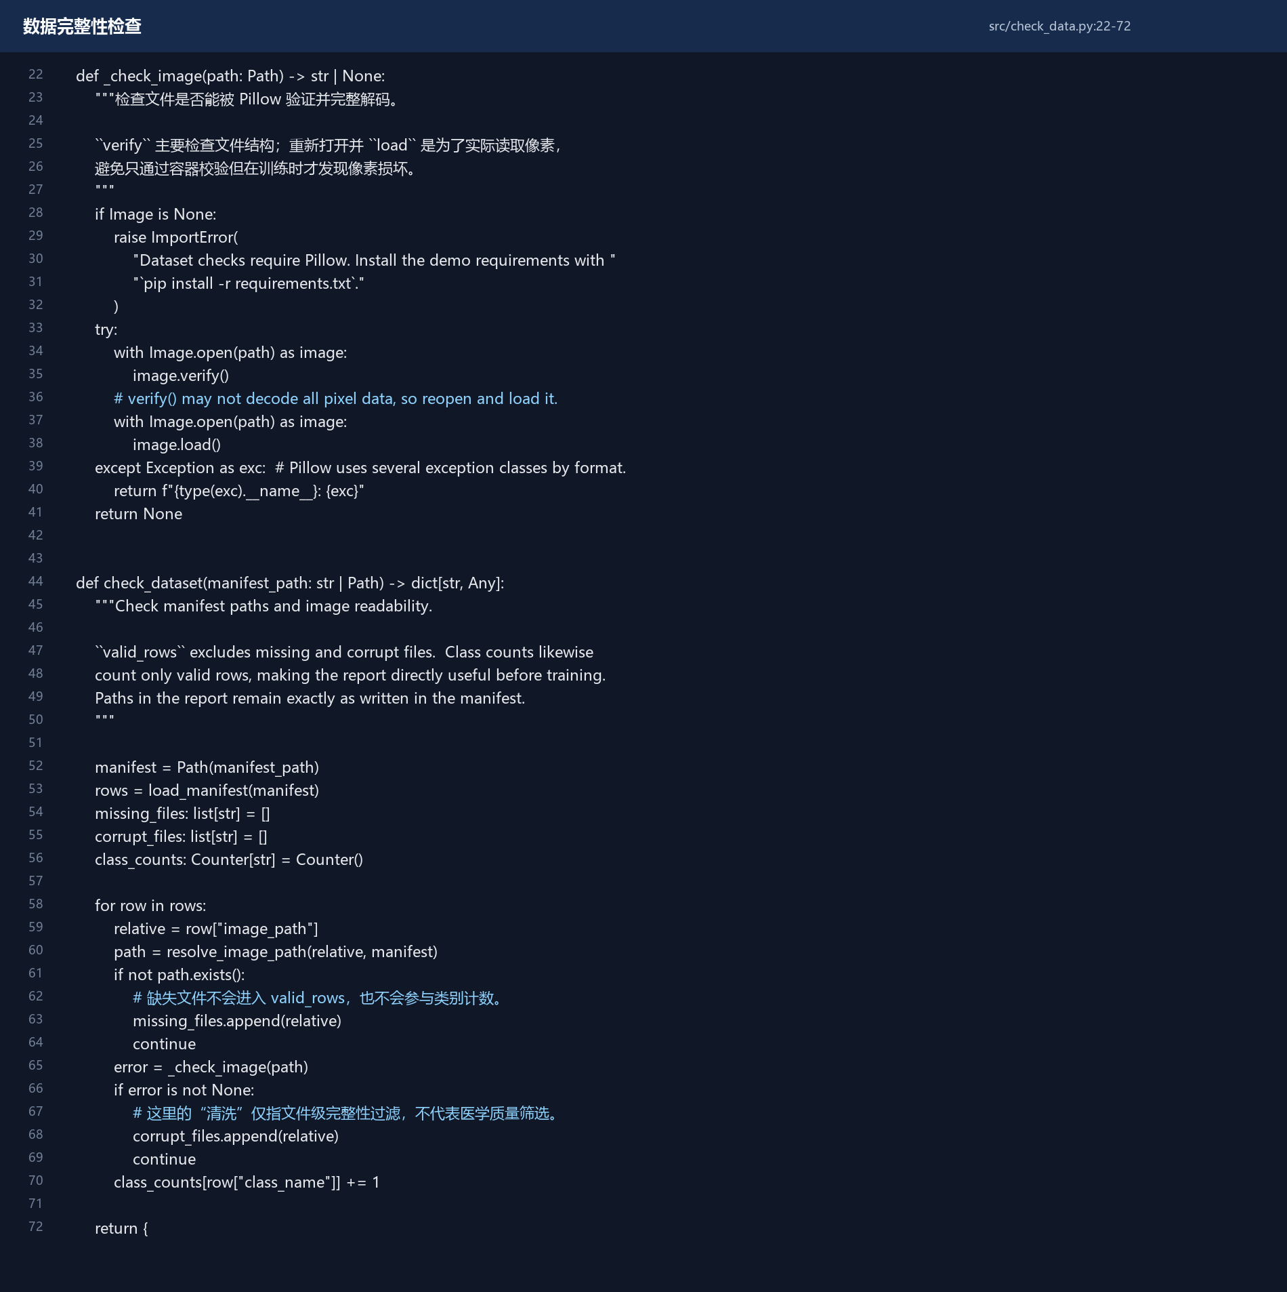
图 2 src/check_data.py：文件级完整性检查
阅读提示：verify() 检查图像容器，load() 强制读取像素。这个模块能剔除缺失或损坏文件，但不能判断图像是否模糊、曝光异常、视野不完整或标注有争议。
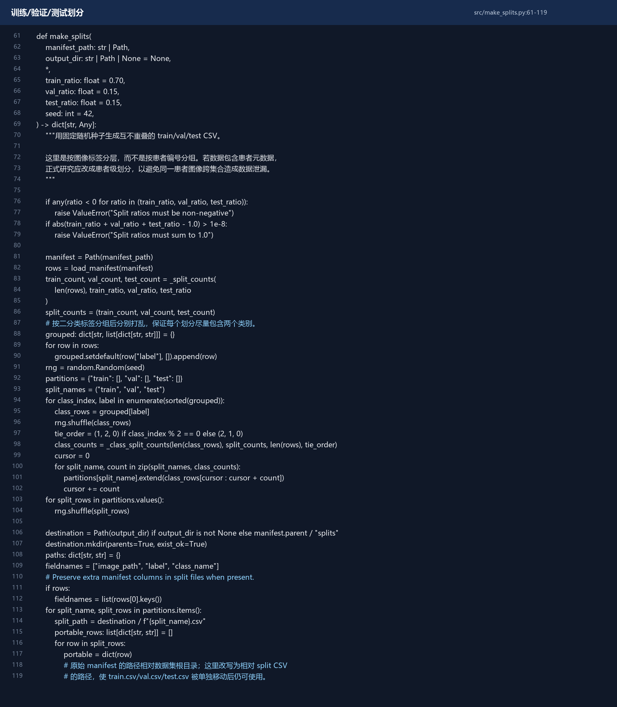
图 3 src/make_splits.py：固定随机种子和标签分层划分
阅读提示：先按 label 分组，再分别打乱并切分，保证 train/val/test 尽量保持类别比例。当前实现按图像划分，没有患者级分组，这是汇报时必须主动说明的局限。

3. 模型层：ResNet-18 是怎样被训练的
模型层可以拆成四个问题：使用什么网络、输入如何处理、损失如何计算、怎样保存最佳模型。
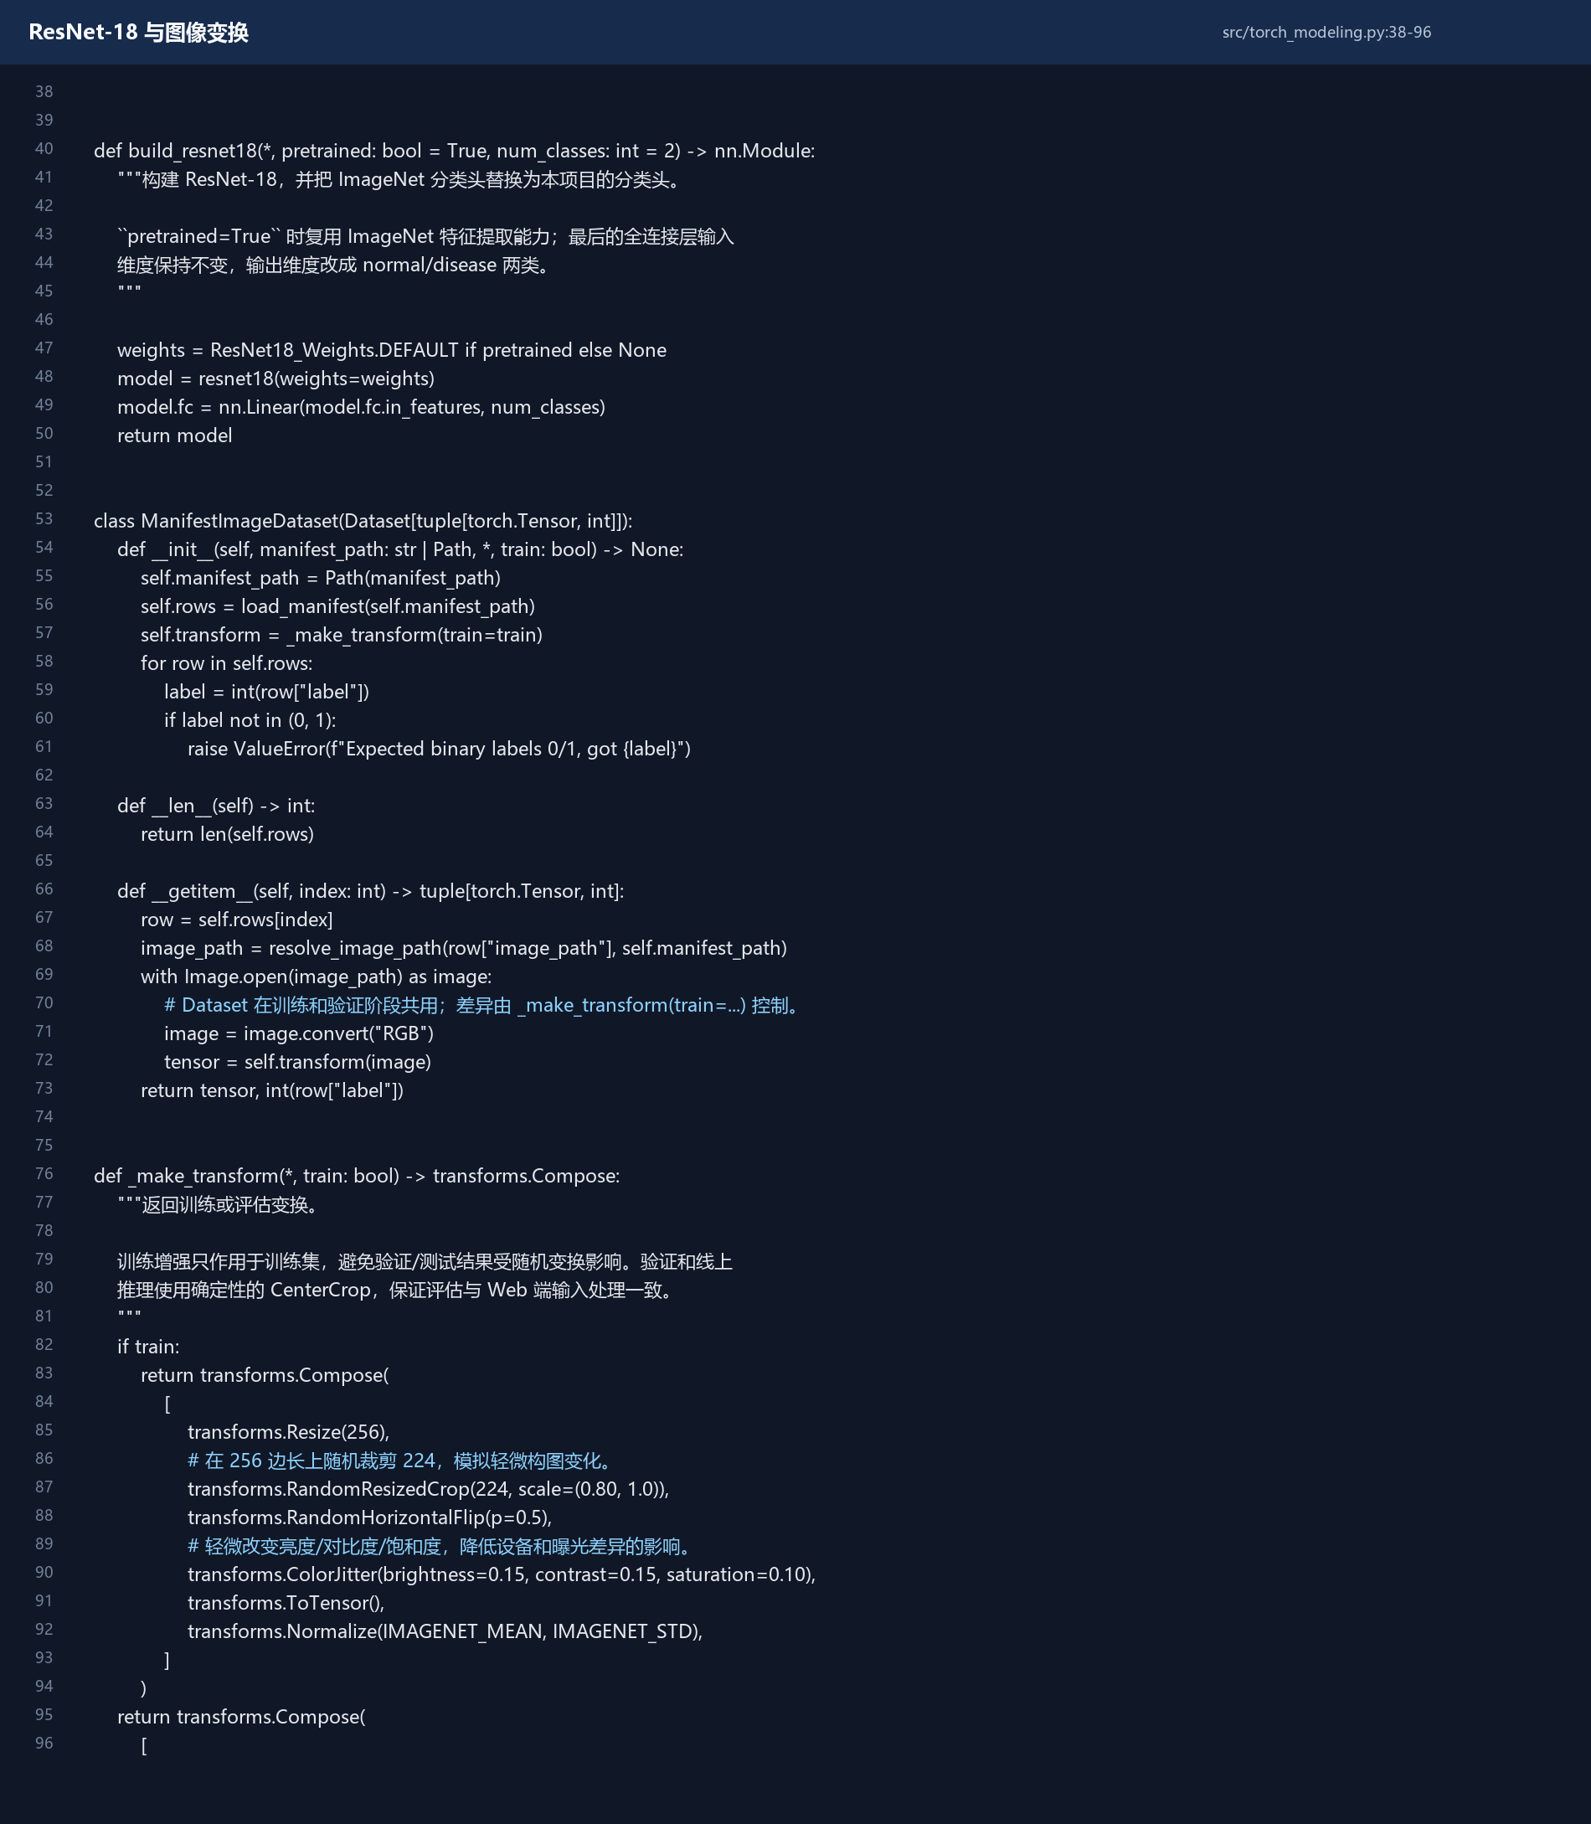
图 4 src/torch_modeling.py：ResNet-18 分类头与输入变换
阅读提示：build_resnet18 使用 ImageNet 预训练权重，并把原始 fc 替换成 2 类线性层。训练阶段使用随机裁剪、水平翻转、ColorJitter；验证和线上推理使用确定性的 CenterCrop。
这一页 PPT 可以讲什么
ImageNet 预训练解决的是小样本从随机初始化开始难以训练的问题；数据增强降低轻微构图和曝光变化带来的过拟合；ImageNet mean/std 让训练和推理输入处于预训练网络熟悉的数值尺度。

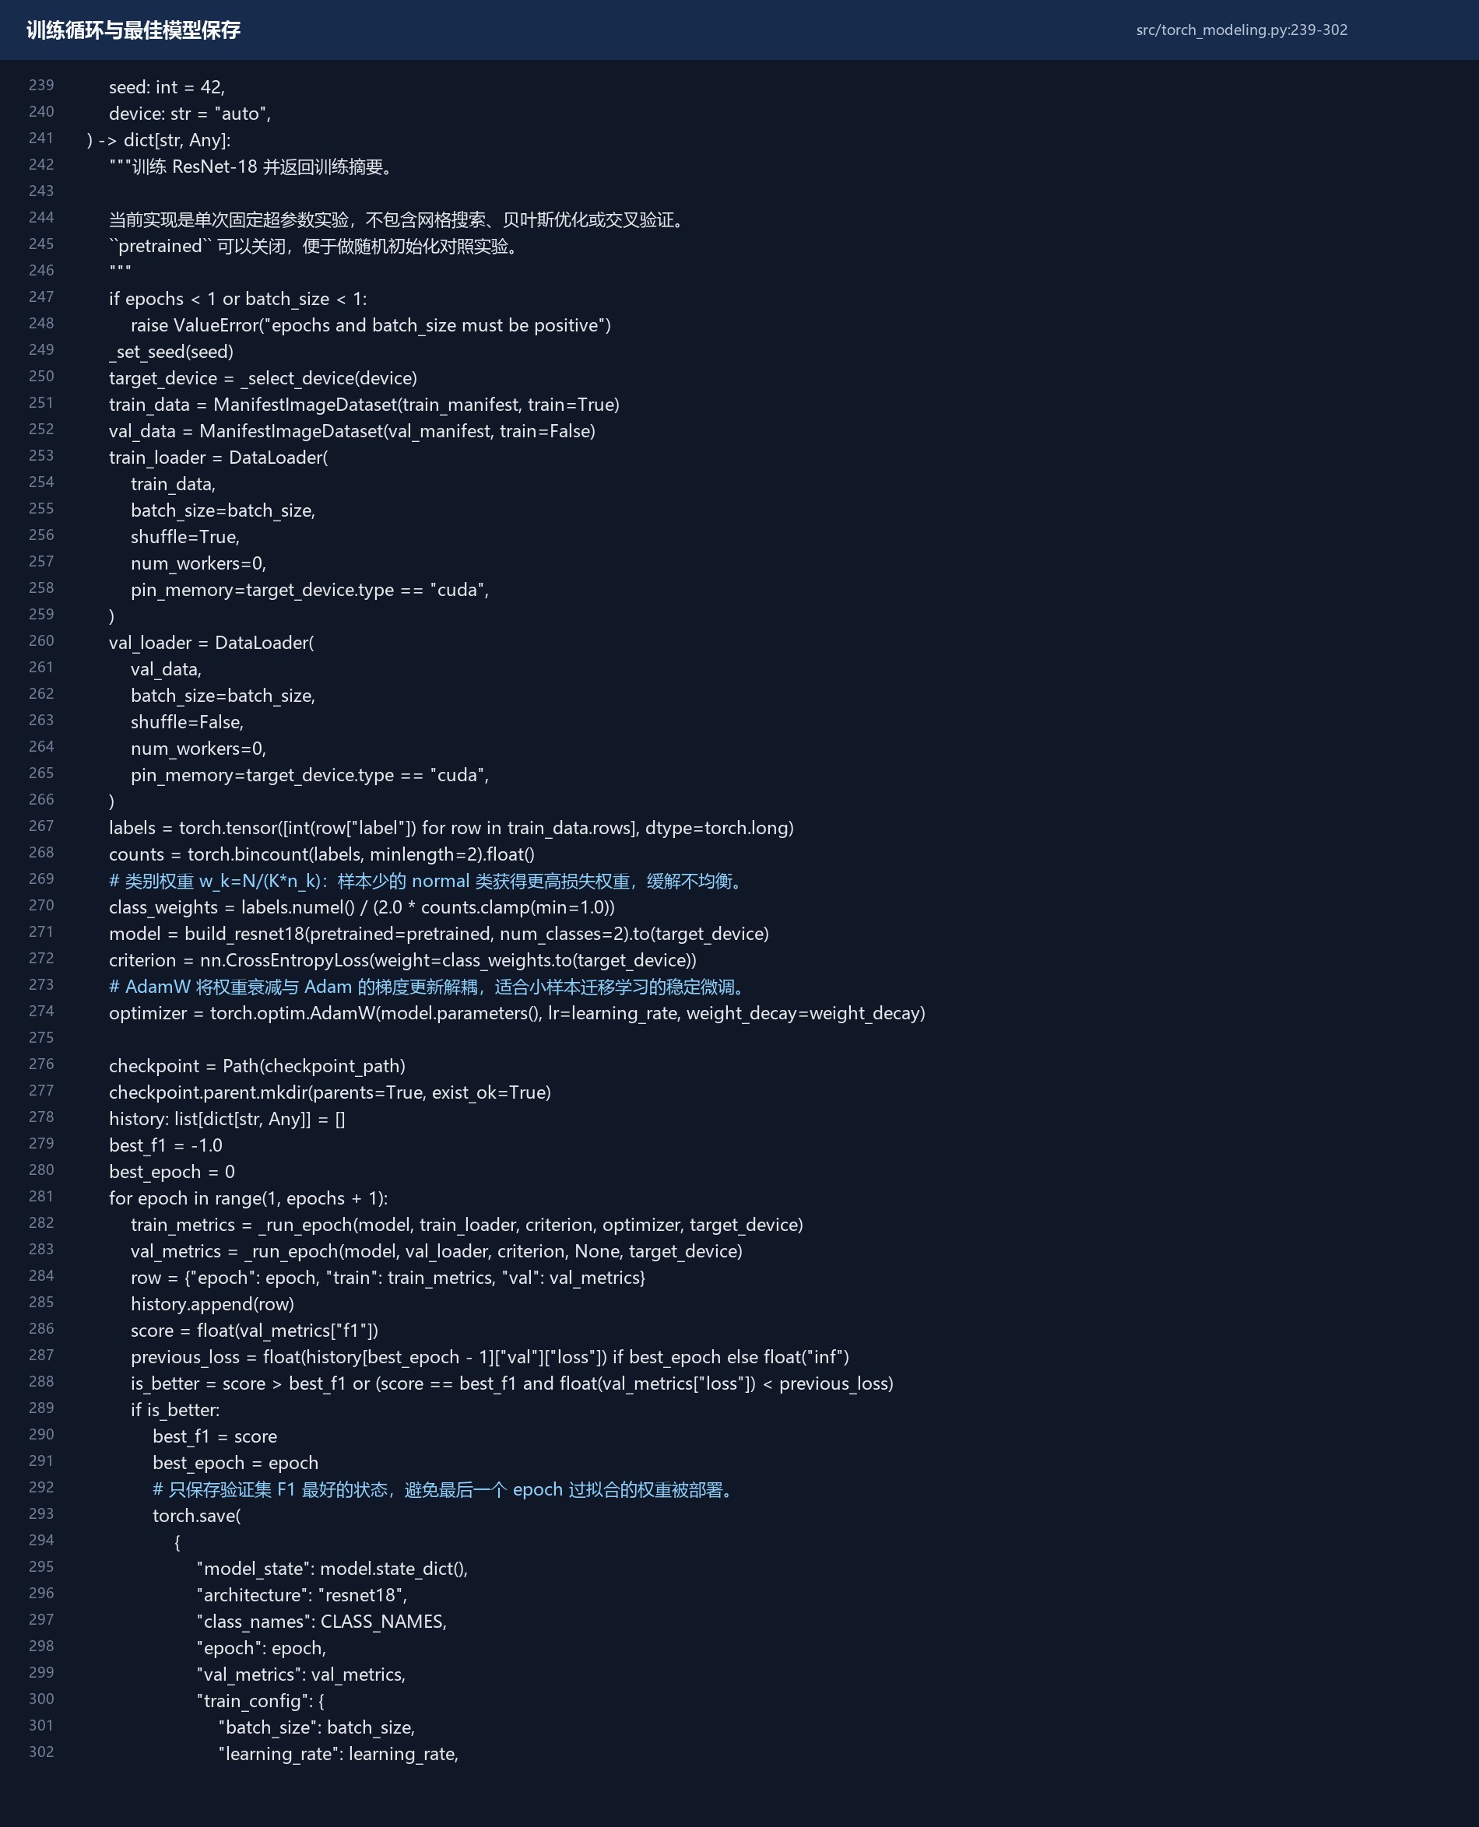
图 5 src/torch_modeling.py：训练循环、类别权重和最佳 checkpoint
阅读提示：class_weights 按类别频次计算，缓解 normal/disease 不均衡；CrossEntropyLoss 负责分类误差；AdamW 更新全部模型参数；每轮验证后按 validation F1 选出最佳权重，而不是盲目使用最后一个 epoch。
训练概念 | 代码中的对应位置 | 可以用一句话解释
迁移学习 | build_resnet18 | 复用 ImageNet 学到的通用视觉特征，再适配二分类任务。
数据增强 | _make_transform(train=True) | 人为制造轻微变化，提高模型对输入变化的鲁棒性。
类别权重 | class_weights | 让样本较少的类别在损失中获得更大影响。
AdamW | torch.optim.AdamW | 使用 Adam 梯度更新并加入解耦的权重衰减。
模型选优 | is_better / torch.save | 保存验证集 F1 最好的 checkpoint。

4. 模型层：统一推理接口
Web 层不直接操作 ResNet 的细节，而是调用 src.modeling.predict_image。这样做的好处是：以后更换模型，只需改变 artifact 或后端适配，不需要重写上传页面。
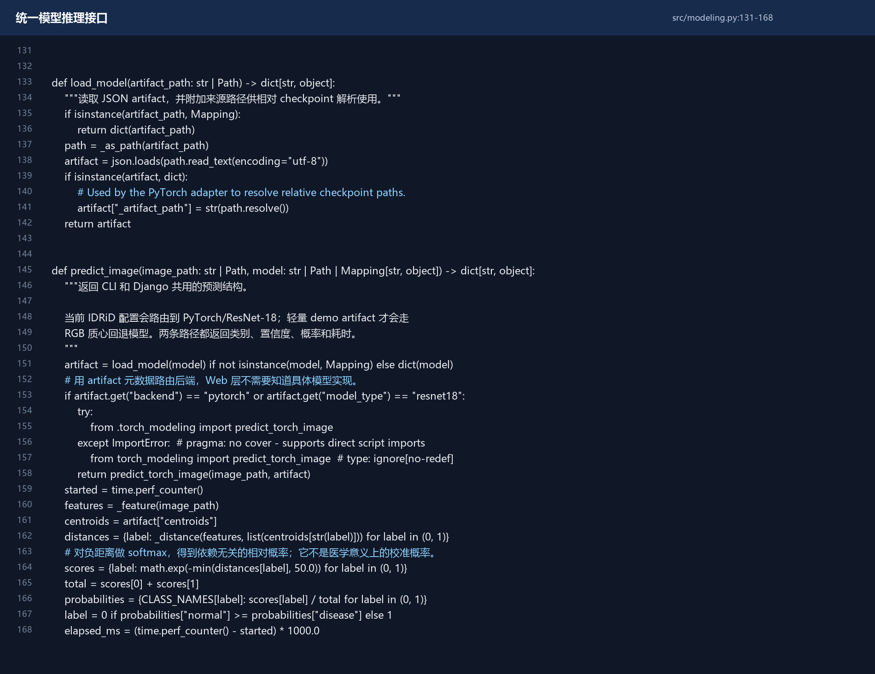
图 6 src/modeling.py：根据 artifact 路由推理后端
阅读提示：当前 idrid_resnet_model.json 的 backend 是 pytorch，因此实际会调用 predict_torch_image；轻量 rgb_centroid 只作为没有 PyTorch 时的演示回退。两种后端返回相同结构，Django 只依赖这个稳定接口。

5. 评价层：如何知道模型表现好不好
评价层把测试集逐张送入模型，保存真实标签、预测标签、类别概率和推理耗时，然后统一计算指标。测试集不参与训练，也不用于选择最佳 epoch。
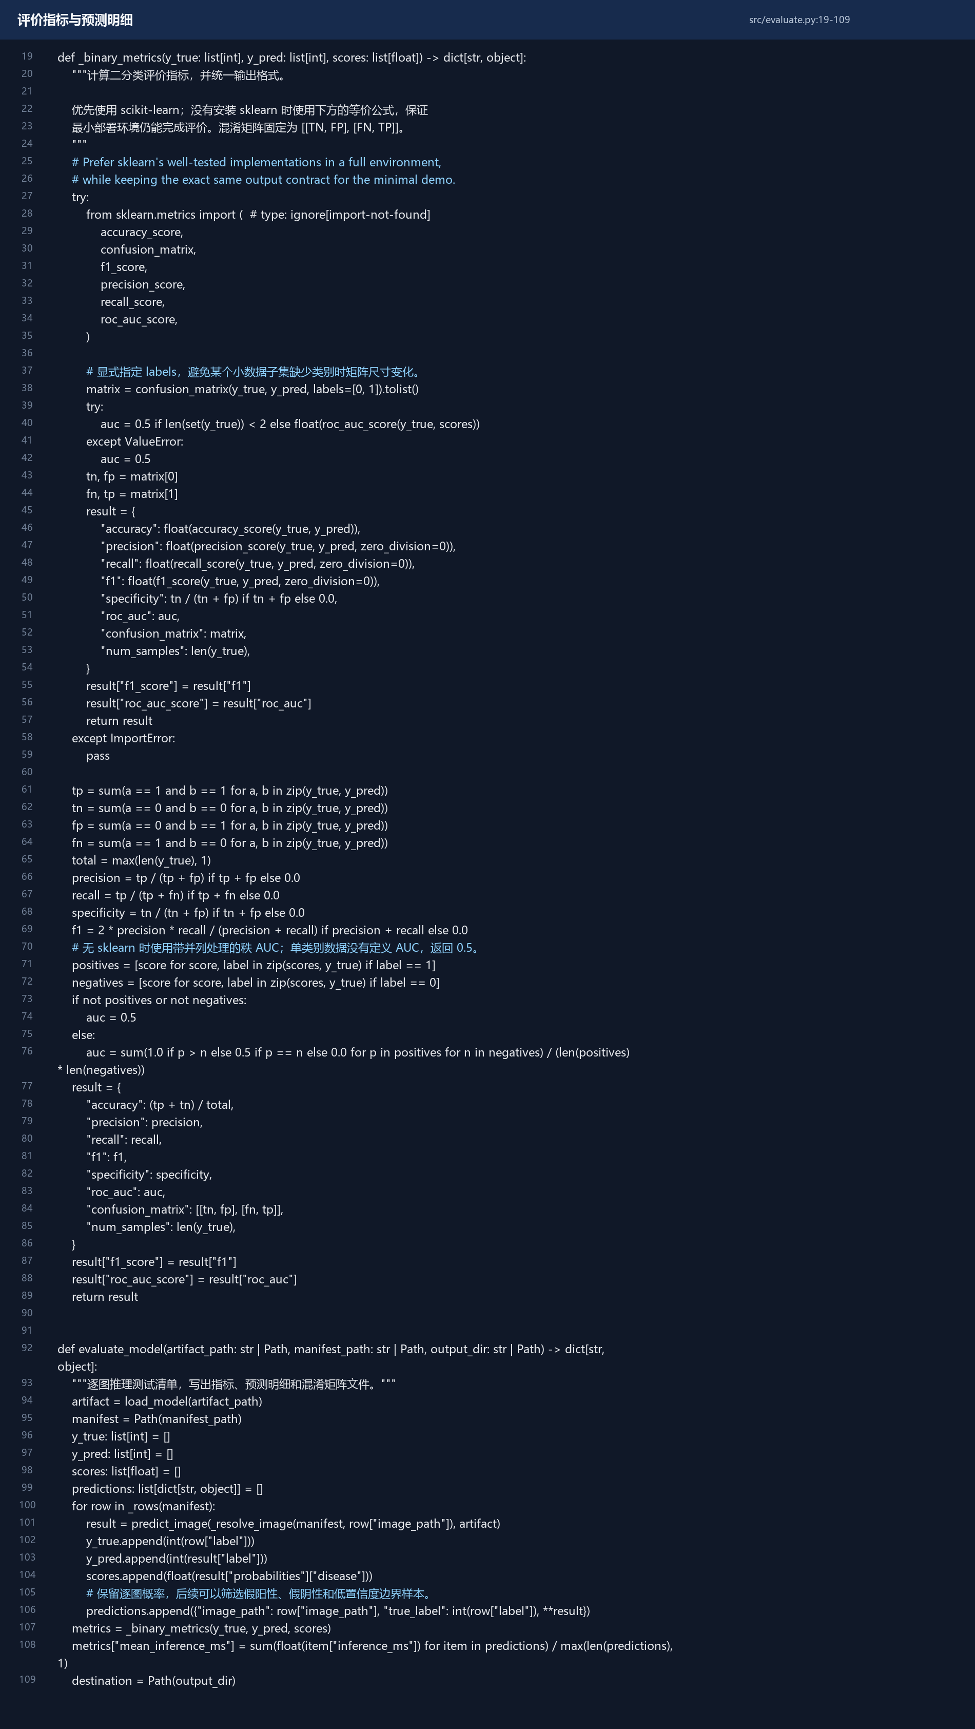
图 7 src/evaluate.py：指标计算与逐图预测保存
阅读提示：混淆矩阵固定为 [[TN, FP], [FN, TP]]，类别顺序为 normal、disease；predictions.json 保存逐图概率，因此可以进一步筛选假阳性、假阴性和低置信度样本。
输出文件 | 用途 | PPT 可展示内容
metrics.json | 汇总指标 | Accuracy、Precision、Recall、F1、Specificity、ROC-AUC。
confusion_matrix.csv/png | 错误类型统计 | 正常误报、病变漏报、正确预测。
predictions.json | 逐图证据 | 误判样本、概率边界和推理耗时。

6. 应用层：Django 如何把模型变成网页
Django 应用层负责输入输出，不负责重新训练模型。用户上传图像后，views.py 先限制扩展名和大小，再保存到 uploads 目录，随后调用统一 predict_image，最后把结果和概率写入 SQLite。
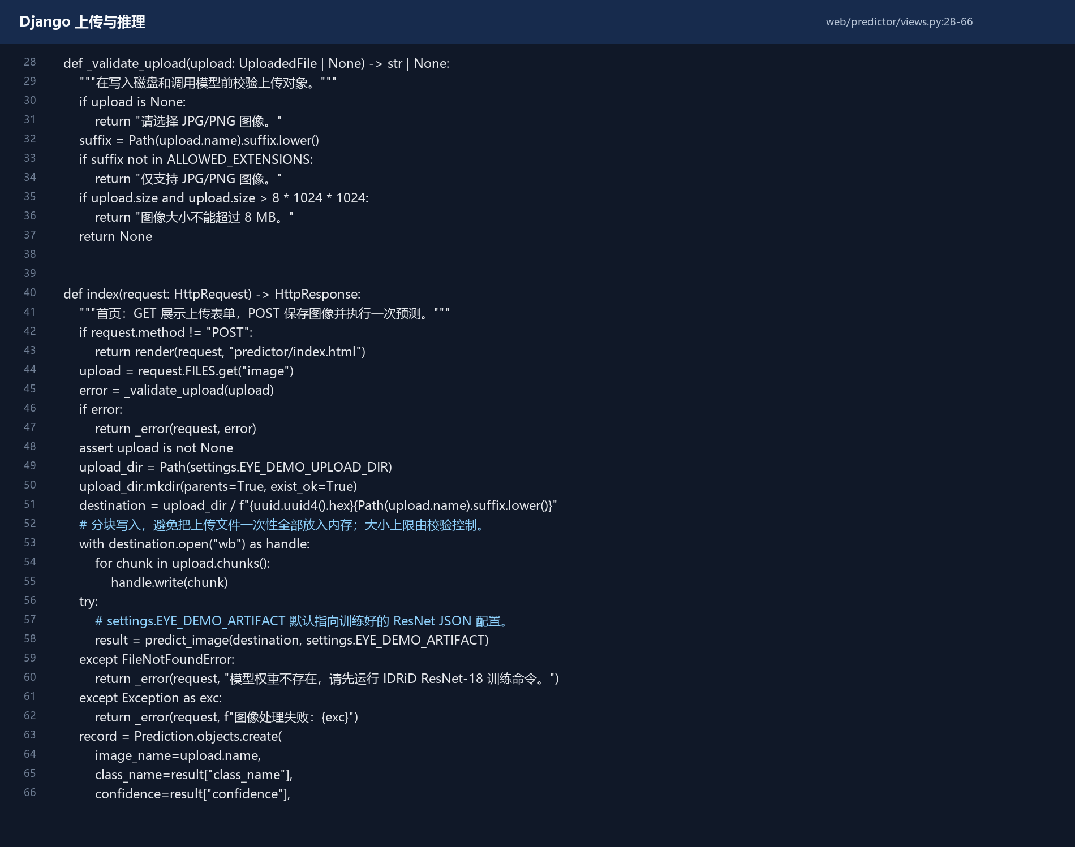
图 8 web/predictor/views.py：上传校验、分块写入和模型调用
阅读提示：_validate_upload 先做 JPG/PNG 与 8 MB 限制；chunks() 分块写入避免一次性占用过多内存；模型路径来自 settings.EYE_DEMO_ARTIFACT；预测失败时返回中文错误提示。
请求路径 | 处理函数 | 作用
/ | index | 上传图像并返回一次预测结果。
/result/ | result | 显示最近一条预测记录。
/history/ | history | 查看最近 20 条预测历史。

7. 一张图总结代码调用关系
调用链
浏览器上传 → predictor.views.index → src.modeling.predict_image → src.torch_modeling.predict_torch_image → ResNet-18 → 概率/类别/耗时 → predictor.models.Prediction → result.html；离线实验则是 prepare_idrid → check_data → make_splits → train_resnet → evaluate。

这条调用链是 PPT 中最适合画成箭头图的一页：上半部分讲离线训练，下半部分讲线上推理，两个流程通过 artifacts/idrid_resnet_model.json 和模型权重连接。

8. 源码阅读时需要主动说明的边界
已经有代码证据 | 当前没有实现 | 汇报时的准确说法
文件可读性检查 | 医学图像质量评分 | 已做文件级完整性检查，尚未做医学质量筛选。
训练/验证指标 | 正式超参数搜索 | 参数可配置，但当前结果来自一组固定配置。
误判清单和混淆矩阵 | Grad-CAM 与专家归因 | 能定位误判样本，尚不能解释医学原因。
单一 IDRiD 测试集 | 外部数据验证 | 结果代表当前数据集实验，不代表临床泛化能力。
图像级随机划分 | 患者级去泄漏确认 | 正式研究应补充患者级划分和外部验证。

9. PPT 汇报建议顺序
- 先给出任务：IDRiD 眼底图像，0 级为 normal，1–4 级合并为 disease。
- 展示数据流：parquet → JPG/CSV manifest → train/val/test。
- 展示模型：ImageNet 预训练 ResNet-18 + 二分类头。
- 解释预处理：RGB、224×224、训练增强、ImageNet 归一化。
- 解释训练：加权 CrossEntropyLoss、AdamW、validation F1 选优。
- 展示评价：Accuracy、Precision、Recall、F1、ROC-AUC、混淆矩阵。
- 展示 Web：Django 上传 → 统一推理接口 → 结果和历史记录。
- 最后主动说明边界：小样本、单数据集、没有医学质量筛选、不是临床诊断系统。

附录：建议打开的源码文件
阅读顺序 | 文件 | 先看哪些位置
1 | src/prepare_idrid.py | LABEL_NAMES、_export_split
2 | src/check_data.py | _check_image、check_dataset
3 | src/make_splits.py | make_splits、分层与路径重写
4 | src/torch_modeling.py | build_resnet18、_make_transform、train_resnet_model
5 | src/evaluate.py | _binary_metrics、evaluate_model
6 | src/modeling.py | load_model、predict_image
7 | web/predictor/views.py | _validate_upload、index、history

使用边界
本报告用于源码阅读和课程/科研汇报，不构成医学诊断说明。代码中的模型输出只能作为当前 IDRiD 实验配置下的研究结果。

